WORDPRESS主题制作、插件制作教程

WORDPRESS主题制作教程(一):前言

制作 wordpress 主题应具备的知识：
> 会 html
> 会 div+css 布局，或能看懂 css 代码
> 具有一定的编程基础。

制作工具准备：
> 有 php 开发环境，可用集成安装包比如 xampp 配置。
> 搭建好了一个 wordpress 程序用来测试。
> 一个文本编辑器用于编写代码，Dreamweaver、UltraEdit、NotePad++、Vim 等，不推荐使用记事本，使用记事本在文本会出现编码问题，而且记事本不如其它方便。推荐使用 notepad++，对于不会 html 和 css 的人来说可能更喜欢使用 dreamweaver 等网页设计软件。不过，建议你用手写代码。

阅读完本系列教程，你将收获：
> 了解 WordPress 主题制作的过程
> 知道如何去修改一个 WordPress 主题，扩展主题的功能

WORDPRESS主题制作教程(二)：主题文件结构

开始制作 WordPress 主题之前，首先得了解 WordPress 主题到底由哪些文件构成，你得清楚 WordPress 程序是怎样与主题文件连接的。一般来讲一个主题至少需要包含两个文件：index.php 和 style.css。
细的来说，可能存在的文件有：

主页：
> home.php
> index.php(这个算是万能的了)

文章页：
> single-{post_type}.php – 如果文章类型是 videos（即视频），WordPress 就会去查找 single-videos.php（WordPress 3.0 及以上版本支持）
> single.php
> index.php

页面：
> xxx.php(文件名随便)，自定义页面模板 – 在 WordPress 后台创建页面的时候，右侧边栏可以选择页面的自定义模板
> page-{slug}.php – 如果页面的缩略名是 news，WordPress 将会查找 page-news.php（WordPress 2.9 及以上版本支持）
> page-{id}.php – 如果页面 ID 是 6，WordPress 将会查找 page-6.php
> page.php
> index.php

分类模板：
> category-{slug}.php – 如果分类的缩略名为 news，WordPress 将会查找 category-news.php(WordPress 2.9 及以上版本支持)
> archive-{post_type}.php– 如果你的主题有自定义文章类型，比如按照官方网站教程，注册了一个名为 book 的文章类型，那么它的归档页面模板就是 category-book.php，如果没有这个文件，它是不会使用其它文件来代替的，将会直奔 404
> taxonomy-{taxonomy_slug}.php- 这是自定义分类法的分类页，比如上面你注册了一个 book 的文章类型，然后你注册一个分类法 author, 它的别名是 authors，以便让文章按作者分类。那么这个作者分类页的模板文件就是 taxonomy-authors.php
> category-{id}.php – 如果分类 ID 为 6，WordPress 将会查找 category-6.php
> category.php
> archive.php
> index.php

标签
> tag-{slug}.php – 如果标签缩略名为 sometag，WordPress 将会查找 tag-sometag.php
> tag-{id}.php – 如果标签 ID 为 6，WordPress 将会查找 tag-6.php（WordPress 2.9 及以上版本支持）
> tag.php
> archive.php
> index.php

作者：
> author-{nicename}.php – 如果作者的昵称为 rami，WordPress 将会查找 author-rami.php（WordPress 3.0 及以上版本支持）
> author-{id}.php – 如果作者 ID 为 6，WordPress 将会查找 author-6.php（WordPress 3.0 及以上版本支持）
> author.php
> archive.php
> index.php

日期页面：
> date.php
> archive.php
> index.php

搜索结果：
> search.php
> index.php

404 (未找到) 页面
> 404.php
> index.php

附件页面：
> MIME_type.php – 可以是任何 MIME 类型 (image.php, video.php, audio.php, application.php 或者其他).
> attachment.php
> single.php
> index.php

函数
> functions.php

评论模板
> comments.php

关于上面的文件层次结构
上面除了自定义文章类型，和自定义分类法需要固定的模板来显示对应内容，其它的，如果缺少对应文件，可以用其它文件代替。以主页为例，下面有 2 个文件home.php和index.php，WordPress程序会从你的主题文件夹中依次查找这两个文件，如果找到home.php，则使用home.php作为博客首页模板，即使你的主题文件夹中有index.php；如果home.php未找到，则使用index.php作为首页模板；如果home.php和index.php都找不到，你的主题将不会被WordPress识别，等于废物。
对于上面这么多文件，不一定全部备齐，需要什么模板采用到，对于复杂一点的主题，通常会有很多 php 函数，为了有清晰的层次结构，作者一般会将代码分装在其它的 php 文件中，可以在 functions.php 使用 include_once 等函数包含文件。

WORDPRESS主题教程(三):HTML静态模板制作

制作 WordPress 需要了解 PHP，但是不管怎样，你的博客页面都是一张网页，网页之所以能够在浏览器中显示出来，是因为最终传送给浏览器的是 HTML、CSS 和 JS 等终端代码，最终由这些代码控制浏览器的显示结果。制作 WordPress 主题也不例外，它们都是网页，网页最基本的是 HTML。要想制作 WordPress 主题，首先得设计主题界面，含蓄、简约、厚重、奔放……，风格完全随你，接着再将你的设计理念转化为.html，并能在浏览器中正常显示出来。
本系列教程不会教你如何去设计博客的界面，也不会教你 HTML 和 CSS 基础知识，而是假定你已经有 HTML 和 CSS 基础了，如果你不会 HTML，也不会 CSS，后面的东西恐怕对你来说就像天书了。
本系列教程将使用由tutsplus无偿提供的 html 模板 Aurelius 为例，来讲解 WordPress 主题的制作过程，其他模板的制作也类似。下面提供该 HTML 模板文件下载，我们将以此来练习如何将 HTML 静态页面与 PHP 代码结合，制作 WordPress 主题。下载后，里面的 html 文件都是可以直接双击打开的。
可能这个模板并不适合每个人的口味，但这个用于我们的主题制作练习已经足够了。另外你可能会诧异，怎么是英文版的？放心，到了后面你就会知道，是否英文版都没多大关系。下面说说下载到的这些文件的用途：
1、首页：index.html
2、存档页：archive.html
3、页面：page.html
4、文章页：single.html
5、联系页：contact.html
6、无边栏页：full_width.html
7、图片：/images/
8、样式表：style.css
9、缩略图：screenshot.png
有了静态文件，只需要把这些静态文件改成模板文件就好了。

WORDPRESS主题教程(四):开始制作模板

一个 WordPress 主题至少包含以下两个文件：
> style.css
> index.php

第一步先在你的 WordPress 主题目录目录 wp-content themes下新建一个文件夹，命名为Aurelius，将WordPress 主题制作全过程（三）：HTML 静态模板制作下载到的style.css和index.html放到该目录下，再将index.html重命名为index.php，这样wp-content hemesAurelius目录下就 index.php 和 style.css 两个文件，这时候再登陆你的网站后台，你会看到后台主题管理中已经多了一个主题了
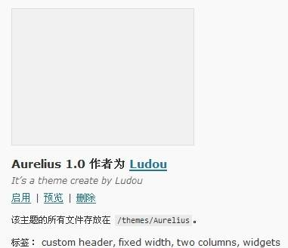
我们看到这个主题没有预览图，而且作者、描述等信息也不是自己的。

一、添加预览缩略图：
只需要往主题目录里面上传一个名为 screenshot.png 的图片就行了，图片尺寸是 300 * 225。你可以将在本节教程三种下载的文件包中的 screenshot.png 放进去，也可以随便截个图。

二、修改主题信息
用文本编辑器打开主题的 style.css 文件，在文件最开头修改下列信息，如果是自己制作主题，请添加下列信息，信息很重要哦，至少填写个主题名称：
1  2  3  4  5  6  7  8  9 | /*  Theme Name: 这里填主题名称  Theme URI: 这里填主题介绍的网址，没有就填你的博客网址吧  Description: 这里填主题的简短介绍  Version: 版本号  Author: 作者名  Author URI: 作者的网址  Tags: 标签，多个用半角逗号隔开  */
改好了这些信息，再去后台查看主题，是否已经是自己想要的信息了哦。
你可以启用这个主题，然后去前台看看，由于整个主题只有 index.php 这一个模板文件，所以基本上所有内容都是按这个模板文件来显示，但是这个文件里面的代码全部是静态的 html 代码，而且 css 文件调用、图片路径也可能都是错的。所以前台内容恐怕一片混乱。

WORDPRESS主题制作教程(五):制作头部文件-HEADER.PHP

一般说来我们网站的所有页面的头部和底部基本相似，所以我们可以将这些相似的代码放到一个文件中，然后在每个模板文件载入这个头部和底部文件即可，这样我们就不需要给每个模板都把头部和底部文件都写一遍，而且修改方便，改了头部文件，所有页面都会生效。

第一步：分离文件
接着上一篇教程，我们在做主题文件夹content\themes\Aurelius下面新建一个头部文件header.php，然后将index.php中的头部代码提取(剪切)出来，写入这个文件：
1  2  3  4  5  6  7  8  9  10  11  12  13  14  15  16  17  18  19  20  21  22  23  24  25 | <!DOCTYPE html PUBLIC "-//W3C//DTD XHTML 1.0 Transitional//EN" "http://www.w3.org/TR/xhtml1/DTD/xhtml1-transitional.dtd">  <html xmlns="http://www.w3.org/1999/xhtml">  <head profile="http://gmpg.org/xfn/11">  <meta http-equiv="Content-Type" content="text/html; charset=utf-8" />  <title>Aurelius | Blog</title>  <!-- Stylesheets -->  <link rel="stylesheet" href="./style.css" type="text/css" media="screen" />  </head>  <body>  <div id="wrapper" class="container_12 clearfix">  <!-- Text Logo -->  <h1 id="logo" class="grid_4">Aurelius</h1>  <!-- Navigation Menu -->  <ul id="navigation" class="grid_8">  <li><a href="contact.html"><span class="meta">Get in touch</span><br />  Contact Us</a></li>  <li><a href="blog.html" class="current"><span class="meta">Latest news</span><br />  Blog</a></li>  <li><a href="index.html"><span class="meta">Homepage</span><br />  Home</a></li>  </ul>  <div class="hr grid_12 clearfix">&nbsp;</div>  <!-- Caption Line -->  <h2 class="grid_12 caption clearfix">Our <span>blog</span>, keeping you up-to-date on our latest news.</h2>  <div class="hr grid_12 clearfix">&nbsp;</div>
保存好头部文件，在index.php的前面加上代码：
1 | <?php get_header();?>
get_header()函数会自动载入主题文件夹中的header.php文件，所以头部文件的文件名命名为header.php然后使用get_deader()函数即可，同样的编辑主题文件夹的其它文件：archive.php、contact.php、full_width.php、page.php和single.php，删掉以上类似代码，也改成：
1 | <?php get_header();?>
现在头部文件已经制作好了，接下来的工作就是编辑头部文件header.php将里面的静态html代码换成动态的php代码。
首先我们需要更改信息，一般我们将title信息改成这样的： 文章页面标题 | 网站名称 当然你也可以根据自己的seo只是更改，比如有的人在标题中加入网站描述。将header.php中的 <title>Aurelius | Blog</title> 改成下面的代码：
1  2  3  4  5  6  7  8  9  10  11  12  13 | <title><?php if ( is_home() ) {  bloginfo('name'); echo " - "; bloginfo('description');  } elseif ( is_category() ) {  single_cat_title(); echo " - "; bloginfo('name');  } elseif (is_single() || is_page() ) {  single_post_title();  } elseif (is_search() ) {  echo "搜索结果"; echo " - "; bloginfo('name');  } elseif (is_404() ) {  echo '页面未找到!';  } else {  wp_title('',true);  } ?></title>

上面的代码通过判断将首页、文章页、分类页、404页面的<title>信息设置成不一样的形式，这样是很有必要的。
几个判断函数的解释如下：
1、is_home() ：当前页面为主页时返回true
2、is_category()：当前页面为分类页时返回true
3、is_single()：当前页面为单文章页时返回true
4、is_page()：当前页面为单页面时返回true
5、更详细的内容参阅WordPress文档：条件标签
所以如果想根据自己的需要制作一个主题，不会php的话会很不方便，所以个人建议，如果打算制作主题，有必要去学习一下php。

第二步：修改css文件的路径
在header.php文件中找到下面代码
1 | <link rel="stylesheet" href="./style.css" type="text/css" media="screen" />
也许你会问，主题文件夹中不是有个style.css文件吗？为什么访问网站的时候没有加载样式表呢？
因为这个样式表的路径./style.css其实是网站根目录，在以后的教程中我们会讲到，如果你不想让别人轻易看出你的网站是使用WordPress程序，那么你可以改变图片、样式表等文件的路径，比如本工作室，将图片、样式表都移到了网站根目录，在网页代码中就不会出现WordPress站才有的wp-content/themes之类的路径。好了，将上面的代码改成：
1 | <link rel="stylesheet" href="<?php bloginfo('stylesheet_url'); ?>" type="text/css" media="screen" />
bloginfo()函数很常用，函数参数和用法如下：
1  2  3  4  5  6  7  8  9  10  11  12  13  14  15  16  17  18 | <?php  bloginfo();  /*  该函数会根据参数直接输出信息，参数：  name 博客标题-默认  description-描述信息  url-博客url  rss2_url-博客的rss2.0feed地址  template_url 模板地址  charset 编码方式  stylesheet_url 样式表路径  home网站首页url  */  /*  如果不需要直接输出而是获取对应的参量，使用下面的get_bloginfo，参数同上  */  get_bloginfo();  ?>
不过，还有几张图片的路径不对，还不能显示出来，用文本编辑器打开index.php、archive.php、contact.php、full_width.php、page.php和single.php，给这些图片加上正确的URL，搜索代码，将所有的： src="images/ ，批量替换成 src="<?php bloginfo('template_url'); ?>/images/ 。现在再刷新你的主页，看文章的缩略图610×150是否可以正常显示。

第三步：更改博客名称和描述信息
我们要将博客名称和描述，改成我们在后台设置的信息，将header.php中的如下代码：
1  2 | <h1 id="logo" class="grid_4">Aurelius</h1>  <h2 class="grid_12 caption clearfix">Our <span>blog</span>, keeping you up-to-date on our latest news.</h2>
修改成：
1  2 | <h1 id="logo" class="grid_4"><a href="<?php echo get_bologinfo('home'); ?>/"><?php bloginfo('name'); ?></a></h1>  <h2 class="grid_12 caption clearfix"><?php bloginfo('description'); ?></h2>
可以看到这里还是bloginfo和get_bloginfo函数，所以说这两个函数经常用到。

第四步：添加wp_head。
wp_head函数对于要使用插件的主题来说比较重要，一般如果插件需要加载css文件和js文件，都是通过wp_head()函数输出的。在header.php文件的 </head> 前面添加：
1 | <?php wp_head(); ?>
再去看你的网站，查看网页源代码，会发现 <head></head> 标签中多了如下代码：
1  2  3  4 | <link rel="EditURI" type="application/rsd+xml" title="RSD" href="http://ludou.co.tv/blog/xmlrpc.php?rsd" />  <link rel="wlwmanifest" type="application/wlwmanifest+xml" href="http://ludou.co.tv/blog/wp-includes/wlwmanifest.xml" />  <link rel='index' title='露兜实验室' href='http://ludou.co.tv' />  <meta name="generator" content="WordPress 2.9.2" />
当然这些代码是多余的，比如程序版本？告诉别人程序版本，是不安全的。所以在以后的教程中我们会讲到，如何去除这些多余的头部信息。

第五步：显示菜单栏
当前菜单有几个菜单项，但是都是静态的，我们希望能在后台控制，在头部文件header.php中找到下面代码：
1  2  3  4  5  6  7  8 | <ul id="navigation" class="grid_8">  <li>  <a href="contact.html">  <span class="meta">Get in touch</span><br />  Contact Us  </a>  </li>  <li>  <a href="blog.html" class="current">  <span class="meta">Latest news</span><br />  Blog  </a>  </li>  <li>  <a href="index.html">  <span class="meta">Homepage</span><br />  Home  </a>  </li>  </ul>
修改成加载菜单的函数：
1 | <?php wp_nav_menu( array('sort_column' => 'menu_order', 'container_id'=>'menu','menu_id'=>'navigation') ); ?>
不过添加了菜单函数，还得后台有个菜单控制的哦，所以我们需要再后台注册一个菜单。在functions.php中添加以下代码即可：
1  2  3  4  5  6  7  8 | //注册菜单  if( function_exists('register_nav_menus') ){  register_nav_menus(  array(  'primary' => __( '主导航菜单' ),  )  );  }
之后进入后台即可看到后台即可看到主题支持菜单了。这个函数是最新的菜单函数，跟原文不一样。wp_nav_menu函数参数稍多，这里就不加解释了，可以到官网搜索。
到现在为止，你的主题虽然能够从后台控制头部代码了，但是还是只能看到一个页面，因为只有头部是动态的，其它位置都是静态的。
但是头部文件还有一个重要的信息没有添加，那就是描述和关键字。这个在下一篇教程中专门讲解。

WORDPRESS主题制作教程(六):使用自定义字段添加关键词和描述信息

上一篇教程中，我们制作的header.php文件并没有添加关键词和描述信息，虽然现在有人说百度对关键字和描述信息已经不看重了，但是有总比没有好，规范总比不规范好。所以我们还是添加关键词和描述信息。当然，我们前面在头部添加了wp_head函数，来实现简单的All in One SEO Pack功能。
打开我们主题文件夹wp-content/themes/Aurelius下面的header.php文件，在 <head></head> 之间适当位置添加：
1  2  3  4  5  6  7  8  9  10  11  12  13  14  15  16  17  18  19  20  21  22  23  24  25  26  27  28  29  30  31  32  33  34  35  36  37  38 | <?php  if (is_home() || is_page()) {  // 将以下引号中的内容改成你的主页description  $description = "露兜博客描述";  // 将以下引号中的内容改成你的主页keywords  $keywords = "WordPress, 博客, 编程,php,ludou";  }  elseif (is_single()) {  $description1 = get_post_meta($post->ID, "description", true);  $description2 = mb_strimwidth(strip_tags(apply_filters('the_content', $post->post_content)), 0, 200, "…");  // 填写自定义字段description时显示自定义字段的内容，否则使用文章内容前200字作为描述  $description = $description1 ? $description1 : $description2;  // 填写自定义字段keywords时显示自定义字段的内容，否则使用文章tags作为关键词  $keywords = get_post_meta($post->ID, "keywords", true);  if($keywords == '') {  $tags = wp_get_post_tags($post->ID);  foreach ($tags as $tag ) {  $keywords = $keywords . $tag->name . ", ";  }  $keywords = rtrim($keywords, ', ');  }  }  elseif (is_category()) {  $description = category_description();  $keywords = single_cat_title('', false);  }  elseif (is_tag()){  $description = tag_description();  $keywords = single_tag_title('', false);  }  $description = trim(strip_tags($description));  $keywords = trim(strip_tags($keywords));  ?>  <meta name="description" content="<?php echo $description; ?>" />  <meta name="keywords" content="<?php echo $keywords; ?>" />
这样，在我们添加或者编辑文章的时候。只需要添加自定义字段就可以了，第一个自定义字段名称为keywords，字段值写上这篇文章的关键字。接着再添加第二个自定义字段，自定义字段名称为description。如图所示：
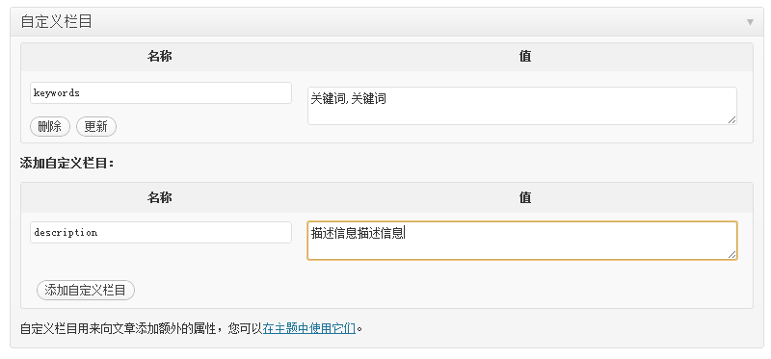
主页(home)和页面(page)的description和keywords是用PHP代码直接写的，你可将上面的露兜博客的描述改成你的。
分类(category)页和标签页(tag)的description直接取分类或标签的描述，这个可以根据需要在WordPress管理后台更改，keywords则取分类或标签的名称。
好了，这样就摆脱了插件，可以手动为文章添加关键词和描述信息，不过这样每次输入，或者选择还是不是很方便。在以后的教程中我们将会讲到添加一块固定的面板。效果如图：
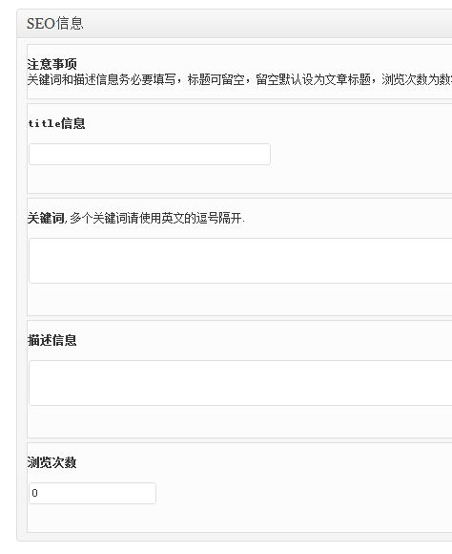

WORDPRESS主题制作教程(七):制作底部文件-FOOTER.PHP

前面教程(五)我们将所有模板文件公用的头部代码放到一个文件中（header.php），同样的道理，我们的底部信息，像版权申明等也基本上是所有页面公用的，所以我们也将这部分代码提取出来放在一个单独的php文件中。
在我们的主题文件夹wp-content/themes/Aurelius新建一个footer.php文件，然后用编辑器打开index.php文件将里面的代码：
1  2  3  4  5  6 | <!-- Footer -->  <p class="grid_12 footer clearfix"> <span class="float"><strong>Design By</strong> QwibbleDesigns&nbsp;&nbsp;&nbsp;&nbsp;&nbsp;&nbsp;<strong>Code By</strong> <a href="http://www.ludou.org/">Ludou</a></span> <a class="float right" href="#">top</a> </p>  </div>  <!--end wrapper-->  </body>  </html>
剪切，然后粘贴到footer.php中。之后我们加载footer.php，在index.php文件的最后面添加代码：
1 | <?php get_footer(); ?>
与get_header()函数对应，这个函数就是加载主题文件夹中的footer.php文件。以此类推，将archive.php、contact.php、full_width.php、page.php和single.php中对应的代码也改了。
接下来修改footer.php文件，将里面的代码替换成：
1  2  3  4  5  6  7  8  9  10  11  12  13 | <!-- Footer -->  <p class="grid_12 footer clearfix">  <span class="float">版权所有 &copy; 2010 <?php bloginfo('name'); ?>  &nbsp;&nbsp;|&nbsp;&nbsp;Powered By <a rel="external" title="WordPress主页" class="link" href="http://wordpress.org/">WordPress</a>  &nbsp;&nbsp;|&nbsp;&nbsp;Design By QwibbleDesigns&nbsp;&nbsp;|&nbsp;&nbsp;  Code By <a href="http://www.ludou.org/">Ludou</a>  </span>  <a class="float right" href="#">top</a> </p>  </div>  <!--end wrapper-->  <?php wp_footer(); ?>  </body>  </html>
这里用到了我们上次学到的bloginfo(‘name’)函数来输出你的博客标题，wp_footer()和wp_head()差不多，都是用于提高你的主题兼容性，毕竟有很多插件要在页脚输出一些东西才能正常工作。现在你的页脚应该是有模有样了吧！

WORDPRESS主题制作教程(八):制作侧边栏SIDEBAR.PHP

前面两篇教程讲到了将头部和底部公用的代码提取到单独的一个文件中，同样的道理，对于博客主题来说，侧边栏也基本是公用的(也许有些页面不一样)，一般来说我们也将侧边栏公用的代码提取出来放到一个单独的文件中，当然侧边栏的功能不仅仅是这样，有了侧边栏文件，通过代码可以从后台往侧边栏添加小工具。
在主题文件夹wp-content/themes/Aurelius中新建一个sidebar.php文件，然后用编辑器打开index.php文件将里面的侧边栏代码剪切出来，粘贴到sidebar.php中，侧边栏代码如下：
1  2  3  4  5  6  7  8  9  10  11  12  13  14  15  16  17  18  19  20  21  22 | <!-- Column 2 / Sidebar -->  <div class="grid_4">  <h4>Catagories</h4>  <ul class="sidebar">  <li><a href="">So who are we?</a></li>  <li><a href="">Philosophy</a></li>  <li><a href="">History</a></li>  <li><a href="">Jobs</a></li>  <li><a href="">Staff</a></li>  <li><a href="">Clients</a></li>  </ul>  <h4>Archives</h4>  <ul class="sidebar">  <li><a href="">January 2010</a></li>  <li><a href="">December 2009</a></li>  <li><a href="">Novemeber 2009</a></li>  <li><a href="">October 2009</a></li>  <li><a href="">September 2009</a></li>  <li><a href="">August 2009</a></li>  </ul>  </div>  <div class="hr grid_12 clearfix">&nbsp;</div>
剪切之后，在index.php原来剪切此内容的位置加上代码：
1 | <?php get_sidebar(); ?>
可以看到这个函数跟获取头部、底部函数灰常相似。get_sidebar()函数会加载sidebar.php文件，不过get_sidebar()函数是可以加参数的。
比如： <?php get_sidebar(1); ?>
这个代码加载sidebar-1.php，有的人希望网站上的首页、内页、分类页等各个页面的侧边栏不一样，这样就需要有多个侧边栏，这时候就得给这个函数加参数了，具体可查阅官方文档。
编辑sidebar.php文件，将里面的代码删除，改成：
1  2  3  4  5  6  7  8  9  10  11  12  13  14  15  16  17  18  19  20  21  22  23  24  25  26  27  28  29  30  31  32  33  34  35  36  37  38  39  40  41  42 | <!-- Column 2 / Sidebar -->  <div class="grid_4">  <?php if ( !function_exists('dynamic_sidebar')  || !dynamic_sidebar('First_sidebar') ) : ?>  <h4>分类目录</h4>  <ul>  <?php wp_list_categories('depth=1&title_li=&orderby=id&show_count=0&hide_empty=1&child_of=0'); ?>  </ul>  <?php endif; ?>  <?php if ( !function_exists('dynamic_sidebar')  || !dynamic_sidebar('Second_sidebar') ) : ?>  <h4>最新文章</h4>  <ul>  <?php  $posts = get_posts('numberposts=6&orderby=post_date');  foreach($posts as $post) {  setup_postdata($post);  echo '<li><a href="' . get_permalink() . '">' . get_the_title() . '</a></li>';  }  $post = $posts[0];  ?>  </ul>  <?php endif; ?>  <?php if ( !function_exists('dynamic_sidebar')  || !dynamic_sidebar('Third_sidebar') ) : ?>  <h4>标签云</h4>  <p><?php wp_tag_cloud('smallest=8&largest=22'); ?></p>  <?php endif; ?>  <?php if ( !function_exists('dynamic_sidebar')  || !dynamic_sidebar('Fourth_sidebar') ) : ?>  <h4>文章存档</h4>  <ul>  <?php wp_get_archives('limit=10'); ?>  </ul>  <?php endif; ?>  </div>  <div class="hr grid_12 clearfix">&nbsp;</div>
仅仅有代码是不够的，还需要函数支持，现在在主题文件夹下面新建一个文件functions.php 用于存放函数代码，新建后添加以下代码：
1  2  3  4  5  6  7  8  9  10  11  12  13  14  15  16  17  18  19  20  21  22  23  24  25  26  27  28  29  30  31  32  33  34 | <?php  /** widgets */  if( function_exists('register_sidebar') ) {  register_sidebar(array(  'name' => 'First_sidebar',  'before_widget' => '',  'after_widget' => '',  'before_title' => '<h4>',  'after_title' => '</h4>'  ));  register_sidebar(array(  'name' => 'Second_sidebar',  'before_widget' => '',  'after_widget' => '',  'before_title' => '<h4>',  'after_title' => '</h4>'  ));  register_sidebar(array(  'name' => 'Third_sidebar',  'before_widget' => '',  'after_widget' => '',  'before_title' => '<h4>',  'after_title' => '</h4>'  ));  register_sidebar(array(  'name' => 'Fourth_sidebar',  'before_widget' => '',  'after_widget' => '',  'before_title' => '<h4>',  'after_title' => '</h4>'  ));  }  ?>

WORDPRESS主题制作教程(九):制作INDEX.PHP文件

我们前面已经将index.php文件里面的公用代码提取出来制作成了header.php\footer.php\sidebar.php，现在我们就来整理一下index.php的代码，index.php文件算是一个最普遍使用的模板页面了，如果你的主题没有home.php、且后台设置首页显示最新文章，那么index.php文件就是首页模板了，如果你的主题没有文章也模板(single.php)、没有单页面模板(page.php)、没有分类页模板(category.php)、没有标签页(index.php)……没有404页面等的，都将会使用index.php文件代替。
那么我们今天要整理的index.php文件到底要以什么形式来显示呢?一般来说都是文章列表，这样这个文件做首页能正确显示、还能做归档页、搜索结果页等。。
不过我们首页如果需要显示20篇文章？我们是不是需要写20篇文章的代码呢？其实这20篇文章代码都是同样的形式，所以我们只需要写一篇文章的代码，然后将这个代码循环输出就好了。如果你之前学过任何一门编程语言，那么while\for循环应该不陌生，条件语句if也应该不陌生。
下面用编辑器打开index.php文件，可以看到里面有3篇文章的代码，我们将其中两篇代码删除，只留下一篇、并且将摘要文字删除：
1  2  3  4  5  6  7  8  9  10  11  12  13  14  15  16  17  18  19  20  21  22  23  24 | <?php get_header(); ?>  <!-- Column 1 /Content -->  <div class="grid_8">  <!-- Blog Post -->  <div class="post">  <!-- Post Title -->  <h3 class="title"><a href="single.html">Loreum ipsium massa cras phasellus</a></h3>  <!-- Post Data -->  <p class="sub"><a href="#">News</a>, <a href="#">Products</a> &bull; 31st Sep, 09 &bull; <a href="#">1 Comment</a></p>  <div class="hr dotted clearfix">&nbsp;</div>  <!-- Post Image -->  <img class="thumb" alt="" src="<?php bloginfo('template_url'); ?>/images/610x150.gif" />  <!-- Post Content -->  <!-- Read More Button -->  <p class="clearfix"><a href="single.html" class="button right"> Read More...</a></p>  </div>  <div class="hr clearfix">&nbsp;</div>  <!-- Blog Navigation -->  <p class="clearfix"> <a href="#" class="button float">&lt;&lt; Previous Posts</a> <a href="#" class="button float right">Newer Posts >></a> </p>  </div>  <?php get_sidebar(); ?>  <?php get_footer(); ?>
我们可以看到，实际上文章骨架，也就是每篇文章都需要的那个代码框架，当然这里说的仅仅是只的这个主题，如果主题的样式不同那html代码的结构也不一样，代码如下：
1  2  3  4  5  6  7  8  9  10  11  12  13  14 | <div class="post">  <!-- Post Title -->  <h3 class="title"><a href="single.html">文章标题</a></h3>  <!-- Post Data -->  <p class="sub"><a href="#">标签1</a>, <a href="#">标签12</a> &bull; 发布时间 &bull; <a href="#">评论数</a></p>  <div class="hr dotted clearfix">&nbsp;</div>  <!-- Post Image 文章的缩略图 -->  <img class="thumb" alt="" src="<?php bloginfo('template_url'); ?>/images/610x150.gif" />  <!-- Post Content -->  文章内容  <!-- Read More Button -->  <p class="clearfix"><a href="single.html" class="button right"> 阅读全文按钮</a></p>  </div>  <div class="hr clearfix">&nbsp;</div>
接下来我们将里面的静态内容更改为动态输出，依据文章内容自动调整。

一、文章标题
将文章标题代码：
1 | <h3 class="title"><a href="single.html">Loreum ipsium massa cras phasellus</a></h3>
替换成：
1 | <h3 class="title"><a href="<?php the_permalink(); ?>" rel="bookmark"><?php the_title(); ?></a></h3>
the_permalink(); 是输出当前文章的链接地址，注意是直接输出； the_title(); 函数直接输出当前文章的标题。

二、文章标签
将index.php里面的标签代码：
1 | <a href="#">News</a>, <a href="#">Products</a>
替换成：
1 | <?php the_tags('标签：', ', ', ''); ?>
the_tags 函数将直接输出文章标签，以上代码所带参数以：“标签：标签1,标签2,标签3……”的形式输出。

三、日期
找到日期文字，31st Sep, 09直接替换成：
1 | <?php the_time('Y年n月j日') ?>
the_time 函数直接输出文章日期，至于输出格式Y年n月j日可以改你也可以改成Y-n-j这些参数非常多，请自己到官网查询。

四、评论数
在文章归档页显示文章的评论数和点击数似乎很是流行，将里面的评论代码：
1 | <a href="#">1 Comment</a>
替换成：
1 | <?php comments_popup_link('0 条评论', '1 条评论', '% 条评论', '', '评论已关闭'); ?>
comments_popup_link() 函数里面的三个参数分别代表输出无评论、一条评论、N条评论，里面那个%相当于占位符了。在此每个占位符将输出评论的数量。这个函数输出的代码带有链接，会链接到文章页，并定位到评论位置。

五、文章内容
在文章内容的位置添加代码：
1 | <?php the_content('阅读全文...'); ?>
如果我们要输出的是摘要怎么办？而 the_content 是输出文章内容的，但是在首页和归档页，如果你在文章中添加了more标签，则会输出more标签之前的内容，并且在后面加上一个“阅读全文”的链接。但是很多人会想到使用另一个输出摘要的函数 the_excerpt(); 我不建议你这样做，这个函数会输出文章的摘要(也就是在后台添加文章的时候有一个专门用来添加摘要的地方)，如果没有摘要的话，就会自动截取前50个字符，不过这是对于英文而言，对于中文的多字节语言，这个函数是截取不了的，所以他会全文输出，相比而言，添加More标签更麻烦还是填写摘要更麻烦呢？不过如果你打算每篇文章手动指定一个摘要的话，建议你使用the_excerpt函数。

六、文章循环
前面的代码我们已经将一篇文章的框架写好了，现在要做的就是将这个文章框架代码放在一个循环语句中输出。在文章框架的前面，也就是有 <!-- Blog Post --> 注释的地方，添加代码：
1  2 | <!-- Blog Post -->  <?php if (have_posts()) : while (have_posts()) : the_post(); ?>
再在文章框架后面，添加结束循环的代码，找到：
1 | <div class="hr clearfix">&nbsp;</div>
修改为：
1  2 | <div class="hr clearfix">&nbsp;</div>  <?php endwhile; ?>
再找到：
1  2 | </div>  <?php get_sidebar(); ?>
修改为：
1  2  3  4  5  6 | <?php else : ?>  <h3 class="title"><a href="#" rel="bookmark">未找到</a></h3>  <p>没有找到任何文章！</p>  <?php endif; ?>  </div>  <?php get_sidebar(); ?>
OK，到此为止我们的循环代码已经完成，分析一下我们刚才添加的代码，大致是这样子的：
1  2  3  4  5  6 | <?php if (have_posts()) : while (have_posts()) : the_post(); ?>  文章html骨架  <?php endwhile; ?>  <?php else : ?>  输出找不到文章提示  <?php endif; ?>
have_posts()函数是判断当前是否有文章:当前页面要输出的所有文章存放在一个全局数组$posts中，have_post()函数就是检查这个数组的一个计数器，如果当前还有文章，那么就返回true,如果没有就返回false；
the_post()函数用来将have_posts计数器前移，并且将当前文章填进变量$post中，而前面的函数the_title()，the_content()这些函数只是用用来输出$post变量中的的内容，你完全可以用
1 | <?php echo $post->title;?>
来代替the_title()函数，你也可以输出$post变量中的其它内容，比如文章ID。

七、文章分页
前面的代码一次只能输出部分文章，如果整个博客有100篇文章，不可能将100篇文章全部列出来，这时候就需要分页显示了。
找到我们的分页代码：
1 | <p class="clearfix"> <a href="#" class="button float">&lt;&lt; Previous Posts</a> <a href="#" class="button float right">Newer Posts >></a> </p>
替换成：
1 | <p class="clearfix"><?php previous_posts_link('&lt;&lt; 查看新文章', 0); ?> <span class="float right"><?php next_posts_link('查看旧文章 &gt;&gt;', 0); ?></span></p>

WORDPRESS主题制作教程(十):制作文章单页模板SINGLE.PHP

在前一篇教程中我们已经只做好了index.php，这个文件可以当首页使用，也可以当分类、标签等归档页使用，这篇教程我们来制作一下文章的具体页面-文章单页模板，如果我们没有但页模板single.php，那么就会使用index.php文件来代替，不过对于文章单页，我们还需要添加一些其他的信息，比如版权申明、相关文章、评论等等，所以我们应该另外制作一个模板，在我们下载的主题文件夹下面已经有了single.php文件。你可以试着删除这个文件，然后再去看看用index.php显示文章的效果。
用编辑器打开主题文件夹下面的single.php文件，在前面的教程中我们已经将这个文件中的头部、底部、侧边栏代码替换成了加载对应模板的代码。对于文章单页，我们的文章框架代码页需要放在一个循环中，只不过到了单页面，只循环一次。所以你完全可以将index.php里面的代码全部复制过来，再添加，修改。

一、文章标题
找到文章标题：
1 | <h3 class="title"><a href="single.html">Loreum ipsium massa cras phasellus</a></h3>
还记得我们上篇教程讲的获取文章链接、标题的代码吗？
1 | <h3 class="title"><a href="<?php the_permalink(); ?>"><?php the_title(); ?></a></h3>

二、文章标签
1 | <a href="#">News</a>, <a href="#">Products</a>
改成
1 | <?php the_tags('标签：', ', ', ''); ?>

三、日期
将日期改为：
1 | <?php the_time('Y年n月j日') ?>

四、评论数
1 | <a href="#">7 Comments</a>
改成
1 | <?php comments_popup_link('0 条评论', '1 条评论', '% 条评论', '', '评论已关闭'); ?>

五、文章内容。
先将文章的图片删了，删除下面的代码：
1 | <img class="thumb" src="<?php bloginfo('template_url'); ?>/images/610x150.gif" alt=""/>
然后将所有文章内容，即： 和 之间的代码全部删除，替换成：
1 | <?php the_content(); ?>

六、评论和返回首页
1 | <p class="clearfix"> <a href="blog.html" class="button float" >&lt;&lt; Back to Blog</a> <a href="#commentform" class="button float right" >Discuss this post</a> </p>
改成：
1 | <p class="clearfix"> <a href="<?php echo get_option('home'); ?>" class="button float" >&lt;&lt; 返回首页</a> <a href="#commentform" class="button float right" >发表评论</a> </p>
好了，前面说过文章单页的内容页需要放在一个循环语句中(事实上是我们需要在输出文章的前面执行the_post()函数，这个函数会生成文章变量$post)。
在后面添加代码，效果如下：
1  2 | <!-- Column 1 /Content -->  <?php if (have_posts()) : the_post(); update_post_caches($posts); ?>
然后在代码：
1  2 | </div>  <?php get_sidebar(); ?>
的前面添加代码，形成以下效果：
1  2  3  4  5  6  7 | </div>  <?php else : ?>  <div class="errorbox">  没有文章！  </div>  <?php endif; ?>  <?php get_sidebar(); ?>
这里的操作跟首页差不多，不过这里只需要输出一篇文章，所以while添加与否没有多大关系，需要提醒的是，一定要记住添加了if，就得有endif,添加了while，就得有endwhile。可能其他语法不会这样用，其实这里你也可以改成用{ }的。比如：
1  2  3 | <?php if( have_posts() ){ the_post();?>  <!--文章代码-->  <?php } ?>

WORDPRESS主题制作教程(十一):评论模板COMMENTS.PHP

前面我们制作了文章单页模板，我们可以发现单页模板的代码跟index.php差不多，不过今天我们让它们的差别大一点，我们给文章模板加入评论表单，让访客可以发表评论。
首先在主题文件夹下面新建一个文件comments.php，然后打开single.php文件，将里面的评论代码剪切出来，粘贴到comments.php文件中，要剪切的代码如下：
1  2  3  4  5  6  7  8  9  10  11  12  13  14  15  16  17  18  19  20  21  22  23  24  25  26  27  28  29  30  31  32  33  34  35  36  37  38  39  40  41  42  43 | <!– Comment’s List –>  <h3>Comments</h3>  <div class="hr dotted clearfix">&nbsp;</div>  <ol class="commentlist">  <li class="comment">  <div class="gravatar"> <img alt="" src=’images/gravatar.png’ height=’48′ width=’48′ /> <a class="comment-reply-link" href=&quot;>Reply</a> </div>  <div class="comment_content">  <div class="clearfix"> <cite class="author_name"><a href="">Joe Bloggs</a></cite>  <div class="comment-meta commentmetadata">January 6, 2010 at 6:26 am</div>  </div>  <div class="comment_text">  <p>Donec leo. Aliquam risus elit, luctus vel, interdum vitae, malesuada eget, elit. Nulla vitae ipsum. Donec ligula ante, bibendum sit amet, elementum quis, viverra eu, ante. Fusce tincidunt. Mauris pellentesque, arcu eget feugiat accumsan, ipsum mi molestie orci, ut pulvinar sapien lorem nec dui.</p>  </div>  </div>  </li>  </ol>  <div class="hr clearfix">&nbsp;</div>  <!– Comment Form –>  <form id="comment_form" action="" method="post">  <h3>Add a comment</h3>  <div class="hr dotted clearfix">&nbsp;</div>  <ul>  <li class="clearfix">  <label for="name">Your Name</label>  <input id="name" name="name" type="text" />  </li>  <li class="clearfix">  <label for="email">Your Email</label>  <input id="email" name="email" type="text" />  </li>  <li class="clearfix">  <label for="email">Your Website</label>  <input id="website" name="website" type="text" />  </li>  <li class="clearfix">  <label for="message">Comment</label>  <textarea id="message" name="message" rows="3" cols="40"></textarea>  </li>  <li class="clearfix">  <!– Add Comment Button –>  <a type="submit" class="button medium black right">Add comment</a> </li>  </ul>  </form>
然后在single.php文件原来的位置添加代码：
1 | <?php comments_template(); ?>
comments_template() 函数默认的就是加载主题文件夹下面的comments.php文件，这个函数也是可以带参数的，以便让你可以加载别的文件，比如某些页面你需要加载一个不一样的评论表单，你就需要使用comments_template()带上参数，这里不细说。
为了防止某些恶意用户直接打开评论文件，我们在comments.php的头部添加代码：
1  2  3  4 | <?php  if (isset($_SERVER['SCRIPT_FILENAME']) && 'comments.php' == basename($_SERVER['SCRIPT_FILENAME']))  die ('Please do not load this page directly. Thanks!');  ?>

修改评论列表
WordPress有自动输出评论列表的函数wp_list_comments()，所以我们将原来的评论列表代码删除，换上这个函数，但是我们还需要加一些判断功能，比如评论需要密码才能查看、评论已经关闭、还没有评论这几个情况都要有不同的输出，所以将原来的评论代码：
1  2  3  4  5  6  7  8  9  10  11 | <li class="comment">  <div class="gravatar"> <img alt="" src=’images/gravatar.png’ height=’48′ width=’48′ /> <a class="comment-reply-link" href=&quot;>Reply</a> </div>  <div class="comment_content">  <div class="clearfix"> <cite class="author_name"><a href="">Joe Bloggs</a></cite>  <div class="comment-meta commentmetadata">January 6, 2010 at 6:26 am</div>  </div>  <div class="comment_text">  <p>Donec leo. Aliquam risus elit, luctus vel, interdum vitae, malesuada eget, elit. Nulla vitae ipsum. Donec ligul a ante, bibendum sit amet, elementum quis, viverra eu, ante. Fusce tincidunt. Mauris pellentesque, arcu eget feugiat accumsan, ipsum mi molestie orci, ut pulvinar sapien lorem nec dui.</p>  </div>  </div>  </li>
替换成：
1  2  3  4  5  6  7  8  9  10  11  12  13  14  15  16  17  18  19  20  21  22  23  24  25 | <?php  if (!empty($post->post_password) && $_COOKIE['wp-postpass_' . COOKIEHASH] != $post->post_password) {  // if there's a password  // and it doesn't match the cookie  ?>  <li class="decmt-box">  <p><a href="#addcomment">请输入密码再查看评论内容.</a></p>  </li>  <?php  } else if ( !comments_open() ) {  ?>  <li class="decmt-box">  <p><a href="#addcomment">评论功能已经关闭!</a></p>  </li>  <?php  } else if ( !have_comments() ) {  ?>  <li class="decmt-box">  <p><a href="#addcomment">还没有任何评论，你来说两句吧</a></p>  </li>  <?php  } else {  wp_list_comments('type=comment&callback=aurelius_comment');  }  ?>
上面的 wp_list_comments 函数中有两个参数，其中 type=comment 意思只输出评论，除了评论还有pings\trackback\ pingback等等什么的， callback=aurelius_comment 意思是调用一个自定义的函数函数 aurelius_comment 来显示评论。
自定义的函数我们需要添加在主题的functions.php文件中，所以请在functions.php中的“?>”前面加上下面的代码，如果你的functions.php文件中已经存在了下面的代码，就不要再添加了：
1  2  3  4  5  6  7  8  9  10  11  12  13  14  15  16  17  18  19  20  21  22 | function aurelius_comment($comment, $args, $depth)  {  $GLOBALS['comment'] = $comment; ?>  <li class="comment" id="li-comment-<?php comment_ID(); ?>">  <div class="gravatar"> <?php if (function_exists('get_avatar') && get_option('show_avatars')) { echo get_avatar($comment, 48); } ?>  <?php comment_reply_link(array_merge( $args, array('reply_text' => '回复','depth' => $depth, 'max_depth' => $args['max_depth']))) ?> </div>  <div class="comment_content" id="comment-<?php comment_ID(); ?>">  <div class="clearfix">  <?php printf(__('<cite class="author_name">%s</cite>'), get_comment_author_link()); ?>  <div class="comment-meta commentmetadata">发表于：<?php echo get_comment_time('Y-m-d H:i'); ?></div>  &nbsp;&nbsp;&nbsp;<?php edit_comment_link('修改'); ?>  </div>  <div class="comment_text">  <?php if ($comment->comment_approved == '0') : ?>  <em>你的评论正在审核，稍后会显示出来！</em><br />  <?php endif; ?>  <?php comment_text(); ?>  </div>  </div>  </li>  <?php } ?>
上面的自定义函数中用到的几个函数的说明如下：
1  2  3  4  5  6  7  8  9  10  11  12  13  14  15  16  17  18  19  20  21  22 | <?php  get_avatar($id_or_email,$size,$default, $alt);  //$id_or_email这个参数必须，可以使一个用户ID、一个email,或者直接一个comment对象，上面代码就是直接将评论对象作为参数  //$size，这个参数就是头像大小，默认是96，上面代码设为32  //$default 一个图片地址，就是用户没有头像是显示的图片，默认是后台设置的那个  //$alt 就是图片的$alt信息了，我觉得alt信息应该用评论者名字  ?>  <?php comment_reply_link();  //回复链接  ?>  <?php  get_comment_author_link();  //获取评论者的链接  ?>  <?php  get_comment_time();  //获取评论时间  edit_comment_link();  //编辑评论的链接  comment_text();  //输出评论内容  ?>
添加了上面的代码评论已经能正确显示了，接下来添加提交评论的表单。

评论表单
将原来comments.php中的评论表单代码删除：
1  2  3  4  5  6  7  8  9  10  11  12  13  14  15  16  17  18  19  20  21  22  23  24  25  26 | <!– Comment Form –>  <form id="comment_form" action="" method="post">  <h3>Add a comment</h3>  <div class="hr dotted clearfix">&nbsp;</div>  <ul>  <li class="clearfix">  <label for="name">Your Name</label>  <input id="name" name="name" type="text" />  </li>  <li class="clearfix">  <label for="email">Your Email</label>  <input id="email" name="email" type="text" />  </li>  <li class="clearfix">  <label for="email">Your Website</label>  <input id="website" name="website" type="text" />  </li>  <li class="clearfix">  <label for="message">Comment</label>  <textarea id="message" name="message" rows="3" cols="40"></textarea>  </li>  <li class="clearfix">  <!– Add Comment Button –>  <a type="submit" class="button medium black right">Add comment</a> </li>  </ul>  </form>
实际上你不需要再手动输入每个表单项了，新版的WordPress提供了一个非常方便的函数： comment_form() 添加代码如下：
1  2  3  4  5  6  7  8  9  10  11  12  13  14  15  16  17 | <?php if ( comments_open() ) : ?>  <?php if ( get_option('comment_registration') && !$user_ID ) : ?>  <p><?php printf(__('你需要先 <a href="%s">登录</a> 才能发表评论.'), get_option('siteurl')."/wp-login.php?redirect_to=".urlencode(get_permalink()));?></p>  <?php else : ?>  <?php $defaults = array(  'comment_notes_before' => '',  'label_submit' => __( '提交评论' ),  'comment_notes_after' =>''  );  comment_form($defaults);  endif;  else : ?>  <p><?php _e('对不起评论已经关闭.'); ?></p>  <?php endif; ?>
可以看到上面的代码中也添加了判断，看是否允许评论，是否需要登录才能评论。
你完全可以通过comment_form()函数的各个参数再配合css输出一个个性化的表单，这在以后的教程中讲。

WORDPRESS主题制作教程(十二):单页面模板PAGE.PHP

一个博客站，包括企业站、图片站等等，里面的内容都可以归为两大类：文章、分类；文章又可以分为：普通文章、独立页面。在 wordpress 后台已经将文章和内容区分开了，实际上文章和页面只是两种文章形式，它们在数据库中存储在同一个表中，存储方式也是一样，只有一个属性不同：post,page。所以 page 的添加方式，显示方式跟 posts 一样，他们的模板代码页基本相似，只不过我们按照需要可以改的不一样。
在前面的教程中已经编辑过 page.php 文件了，里面的头部代码、侧边栏代码、底部代码已经添加好了，正文内容，你可以按照添加 index.php 的方法也可以按照添加 single.php 的方法。
添加过程就省略了。重复内容无意义，但是还是有些内容要说。
我们在添加页面的时候，右边有个选项页面属性：

可以看到有个页面模板选项，一般只有默认模板，也就是我们的 page.php，如果你想添加另外的模板，比如你将 page.php 复制一份，然后重命名为 page-tep.php，
编辑 page-tep.php 在最最最前面加上
1  2  3  4  5 | <?php  /*  Template Name: 留言板  */  ?>
再进入后台编辑页面，就能看到有一个留言板选项了。
我们下载的主题文件包中提供了两个模板：无边栏页面 full_width.php，联系页 contact.php，里面内容添加方法也一样。
怎么样？12 课的 WordPress 主题开发教程一定收获颇深吧？不要看仅仅是复制粘贴代码，所有的主题作者都是在一次次仿制中最后成功的。接下来 WP酷将会继续搬运 WordPress 功能集成的系列教程，敬请期待！

*******

WORDPRESS主题制作函数全攻略

WordPress 基本模板文件
一套完整的 WordPress 模板应至少具有如下文件：
- style.css: CSS(样式表) 文件
- index.php: 主页模板
- archive.php: Archive/Category 模板
- 404.php: Not Found 错误页模板
- comments.php: 留言 / 回复模板
- footer.php: Footer 模板
- header.php: Header 模板
- sidebar.php: 侧栏模板
- page.php: 内容页 (Page) 模板
- single.php: 内容页 (Post) 模板
- search.php : 搜索结果模板
当然，具体到特定的某款模板，可能不止这些文件，但一般而言，这些文件是每套模板所必备的。

基本条件判断 Tag
- is_home(): 是否为主页
- is_single(): 是否为内容页 (Post)
- is_page(): 是否为内容页 (Page)
- is_category(): 是否为 Category/Archive 页
- is_tag(): 是否为 Tag 存档页
- is_date(): 是否为指定日期存档页
- is_year(): 是否为指定年份存档页
- is_month(): 是否为指定月份存档页
- is_day(): 是否为指定日存档页
- is_time(): 是否为指定时间存档页
- is_archive(): 是否为存档页
- is_search(): 是否为搜索结果页
- is_404(): 是否为 “HTTP 404: Not Found” 错误页
- is_paged() : 主页 /Category/Archive 页是否以多页显示

Header 部分常用到的 PHP 函数
- <?php bloginfo(’name’); ?>: 博客名称 (Title)
- <?php bloginfo(’stylesheet_url’); ?>: CSS 文件路径
- <?php bloginfo(’pingback_url’); ?>: PingBack Url
- <?php bloginfo(’template_url’); ?>: 模板文件路径
- <?php bloginfo(’version’); ?>: WordPress 版本
- <?php bloginfo(’atom_url’); ?>: Atom Url
- <?php bloginfo(’rss2_url’); ?>: RSS 2.o Url
- <?php bloginfo(’url’); ?>: 博客 Url
- <?php bloginfo(’html_type’); ?>: 博客网页 Html 类型
- <?php bloginfo(’charset’); ?>: 博客网页编码
- <?php bloginfo(’description’); ?>: 博客描述
- <?php wp_title(); ?> : 特定内容页 (Post/Page) 的标题

模板常用的 PHP 函数及命令
- <?php get_header(); ?>: 调用 Header 模板
- <?php get_sidebar(); ?>: 调用 Sidebar 模板
- <?php get_footer(); ?>: 调用 Footer 模板
- <?php the_content(); ?>: 显示内容 (Post/Page)
- <?php if(have_posts()) : ?>: 检查是否存在 Post/Page
- <?php while(have_posts()) : the_post(); ?>: 如果存在 Post/Page 则予以显示
- <?php endwhile; ?>: While 结束
- <?php endif; ?>: If 结束
- <?php the_time(’字符串’) ?> : 显示时间，时间格式由“字符串”参数决定，具体参考PHP 手册
- <?php comments_popup_link(); ?>: 正文中的留言链接。如果使用 comments_popup_script() ，则留言会在新窗口中打开，反之，则在当前窗口打开
- <?php the_title(); ?>: 内容页 (Post/Page) 标题
- <?php the_permalink() ?>: 内容页 (Post/Page) Url
- <?php the_category(’, ‘) ?>: 特定内容页 (Post/Page) 所属 Category
- <?php the_author(); ?>: 作者
- <?php the_ID(); ?>: 特定内容页 (Post/Page) ID
- <?php edit_post_link(); ?>: 如果用户已登录并具有权限，显示编辑链接
- <?php get_links_list(); ?>: 显示 Blogroll 中的链接
- <?php comments_template(); ?>: 调用留言 / 回复模板
- <?php wp_list_pages(); ?>: 显示 Page 列表
- <?php wp_list_categories(); ?>: 显示 Categories 列表
- <?php next_post_link(’ %link ‘); ?>: 下一篇文章链接
- <?php previous_post_link(’%link’); ?>: 上一篇文章链接
- <?php get_calendar(); ?>: 日历
- <?php wp_get_archives() ?>: 显示内容存档
- <?php posts_nav_link(); ?>: 导航，显示上一篇 / 下一篇文章链接
- <?php include(TEMPLATEPATH . ‘/ 文件名’); ?> : 嵌入其他文件，可为定制的模板或其他类型文件

与模板相关的其他函数
- <?php _e(’Message’); ?>: 输出相应信息
- <?php wp_register(); ?>: 显示注册链接
- <?php wp_loginout(); ?>: 显示登录 / 注销链接
- <!–next page–>: 将当前内容分页
- <!–more–>: 将当前内容截断，以不在主页 / 目录页显示全部内容
- <?php timer_stop(1); ?>: 网页加载时间 (秒)
- <?php echo get_num_queries(); ?> : 网页加载查询量

通过自定义模板，为你的WORDPRESS主题添加文章格式

什么是WordPress文章格式？
在WordPress发布文章按钮侧栏发布文章的时候可以选择视频格式，图片格式，文字格式等等，当然，前提是要你的WordPress主题支持该功能，一般收费主题中，或者比较优秀的WordPress主题中就有此功能，多种文章格式供大家选择。之所以有这些文章格式，只是为了美观，或者使文章看起来更得体一点。本次的WordPress教程就是教大家如何使用自定义模板文件格式在你的WordPress主题中。我们将展示两种不同的方法，来使你的WordPress主题支持自定义文章格式。
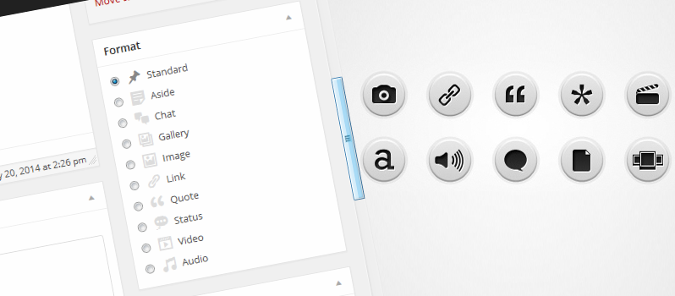

为你的WordPress主题添加支持文章格式
如果你的主题不支持文章格式，首先你需要在functions.php中添加如下类似代码让你的主题支持该功能，WordPress支持以下十个文章格式：
- Standard：只是一个普通的文章没有什么特别的东西。
- Aside：类似于一个facebook的更新。
- Link：链接到外部网站。
- Image：只是一个简单的图像，没有什么巨大的。
- Quote：引用。
- Status：一个简短的状态更新，类似于微博。
- Video：一个视频。
- Audio：音频文件。
- Chat：全文聊天。
1 | add_theme_support( 'post-formats', array( 'aside', 'chat','gallery','image','link', 'quote', 'status', 'video', 'audio' ) );
您还可以添加文章格式支持页面和自定义文章类型：
1  2  3  4  5 | // add post-formats to post_type 'page'  add_post_type_support( 'page', 'post-formats' );  // add post-formats to post_type 'my_custom_post_type'  add_post_type_support( 'my_custom_post_type', 'post-formats' );

在文章主循环中使用
如果你只是想改变文章格式中的循环，这一招将是你想要的，我们将使用single.php这个文件，多种循环的文章格式，添加下面的代码到你的single.php中：
1 | <?php get_template_part( 'content', get_post_format() ); ?>
现在，创建并且上传你的自定义格式循环文件到你正在使用的主题下，文件的命名应该为content-{post-format}.php，例如：content-video.php and content-audio.php
最后不要忘记添加一个content.php文件，因为这将作为刚才的自定义格式循环文件的默认文件，如果自定义文件不存在！

使用自定义single.php文件
如果你是一个新手，一个小白，并且不想去折腾那些烦人的循环，那么你就下面的这些吧，这些技巧将是对你有用的。我们将创建一个自定义音频文章格式，我们将给他命名为：single-video.php.
提示：你也可以直接复制你的single.php文件，并在上面做一些改变，然后作为你的自定义文章格式文件。
接下来，上传single-video.php到你的主题的根目录下面，并且添加如下代码片段到functions.php中：
1  2  3  4  5  6  7  8  9  10  11  12  13  14  15  16  17 | add_action('template_include', 'load_single_template');  function load_single_template($template) {  $new_template = '';  // single post template  if( is_single() ) {  global $post;  // template for post with video format  if ( has_post_format( 'video' )) {  // use template file single-video.php for video format  $new_template = locate_template(array('single-video.php' ));  }  }  return ('' != $new_template) ? $new_template : $template;  }
现在，你就可以使用single-video.php 这个文件作为你的文章格式了，在发布文章的时候选择它就OK了。总的来说，最后这方法比较简单，也比较容易懂。
翻译的有点生硬，加上自己的理解，希望能对你有用。
参考资料：http://www.trickspanda.com/2014/03/use-custom-template-posts-formats-wordpress/

WORDPRESS非官方主题/插件添加升级功能

WordPress的主题、插件、核心升级提醒、自动更新、一键更新等功能非常实用，但唯一不足在于仅限于提交至WordPress.ORG的主题/插件。国外主题审查非常严格，这也造成了部分大神开发的困扰……今天在修复Azure时已实现WordPress非官方主题/插件能够正常升级的办法，与大家分享。

第一种解决方案：使用WPUS插件
一种解决方案是使用INN Studio博主的WP更新服务器插件，使用WPUS可大大简化插件或主题对外发布的步骤和版本管理。但WP酷并未测试成功。

第二种解决方案：搭建更新服务器
WP Update Server+Plugin Update Checker+Theme Update Checker完美整合即可实现主题、插件的无缝升级。上传WP Update Server并放置在更新服务器根目录下，确保以 http://yourserver.com/wp-update-server/?action=get_metadata&slug=主题名称 此形式可正常访问。
WP Update Server下载地址：https://github.com/YahnisElsts/wp-update-server/archive/master.zip
- 1、确保 cache 和 logs 两个文件夹可写；
- 2、将更新的主题压缩包（ZIP格式）放置在 packages 文件夹下，且压缩包名必须与主题名称相同；

与WordPress插件整合
Plugin Update Checker下载地址：https://github.com/YahnisElsts/plugin-update-checker/archive/master.zip
将Plugin Update Checker放置在需要开启升级功能的插件目录下，添加以下代码至主文件， path/to/ 、 http://example.com 以及 plugin-directory-name 需要自行修改：
1  2  3  4  5  6 | require 'path/to/plugin-update-checker/plugin-update-checker.php';  $MyUpdateChecker = PucFactory::buildUpdateChecker(  'http://example.com/wp-update-server/?action=get_metadata&slug=plugin-directory-name', //plugin-directory-name 保持与插件名相同  __FILE__, //Full path to the main plugin file.  'plugin-directory-name' //plugin-directory-name 保持与插件名相同  );
在插件目录下创建 readme.txt 作为查看版本详情的文件。Plugin Update Checker每12小时检查一次插件更新，不会影响网站加载速度。

与WordPress主题整合
Theme Update Checker下载地址：http://1.shadowcdn.com/files/theme-updates.zip
将Theme Update Checker放置在需要开启升级功能的主题目录下，添加以下代码至 functions.php ， path/to/ 、 http://example.com 以及 theme-directory-name 需要自行修改：
1  2  3  4  5 | require 'path/to/theme-updates/theme-update-checker.php';  $MyThemeUpdateChecker = new ThemeUpdateChecker(  'theme-directory-name', //theme-directory-name保持与主题名字相同  'http://example.com/wp-update-server/?action=get_metadata&slug=theme-directory-name' //theme-directory-name保持与主题名字相同  );
添加 Details URI 标识至 Style.css 文件，作为查看版本详情的文件：
1 | Details URI:http://example.com/my-theme-changelog.html
Theme Update Checker每12小时检查一次插件更新，不会影响网站加载速度。

WORDPRESS进阶教程:前言

前面的教程系统的讲解了 wordpress 主题制作 (尽管不是很全面, 我们会在后面的教程中慢慢补充)，到了现在，就学习用 wordpress 做 cms 系统。
学习本部分教程，需要具备一定的 php 知识。

本部分教程简介：
现在很多人制作私有主题的时候，只知道单纯地使用 WordPress 的文章和分类，有的部分要显示单独的内容，很多人选择去调用一篇文章，所以在论坛和贴吧中经常有人问：这里怎样调用一篇文章，那里怎样调用一篇文章。还有 N 多人由于不加节制的使用 query_posts 函数来查询文章，结果导致翻页问题。还有人由于有多种不同的内容，就选择装两个 wp，然后向两个 wp 互相调用内容。
有了这一部分教程，我想上面的很多问题都可以完美解决。

本部分教程主要内容有：
- WordPress 自定义文章类型
- WordPress 自定义分类法
- WordPress url 重写
这几个内容暂时很少有中文的教程，WP酷将会搬运阿树工作室的该系列，希望大家喜欢。

WORDPRESS进阶教程(一):WORDPRESS文章类型

对于所有独立的单页面内容，例如WordPress的文章、页面。它们都属于WordPress的一种类型。
WordPress“注册”一种新的文章类型使用的函数是： register_post_type() ，打开你的wp-includes文件夹下面的post.php文件。看第一个函数 create_initial_post_types ，里面调用了几次 register_post_type 函数，例如：
1  2  3  4  5  6  7  8  9  10  11  12  13  14  15 | register_post_type( 'post', array(  'labels' => array(  'name_admin_bar' => _x( 'Post', 'add new on admin bar' ),  ),  'public' => true,  '_builtin' => true, /* internal use only. don't use this when registering your own post type. */  '_edit_link' => 'post.php?post=%d', /* internal use only. don't use this when registering your own post type. */  'capability_type' => 'post',  'map_meta_cap' => true,  'hierarchical' => false,  'rewrite' => false,  'query_var' => false,  'delete_with_user' => true,  'supports' => array( 'title', 'editor', 'author', 'thumbnail', 'excerpt', 'trackbacks', 'custom-fields', 'comments', 'revisions', 'post-formats' ),  ) );
这是注册WordPress的文章，也就是post，下面注册的文章类型分别有：post\page\attachment\revision\nav_menu_item，分别为：文章、页面、附件、修订版、菜单项。它们在数据表中也都存储在post表中，用一个post_type属性区分。
我们也可以使用这个函数注册一个新的表现形式的文章类型，在CMS系统中，有了文章，还得有将文章归档、分类。WordPress系统自带的分类法为：分类目录、标签。标签也是一种独立的分类法，跟分类目录可以等同。
与文章类型一样，WordPress使用函数 register_taxonomy 来注册分类方法。打开你的wp-includes文件夹下面的taxonomy.php文件，也在第一个函数中，
1  2  3  4  5  6  7  8 | register_taxonomy( 'category', 'post', array(  'hierarchical' => true,  'query_var' => 'category_name',  'rewrite' => $rewrite['category'],  'public' => true,  'show_ui' => true,  '_builtin' => true,  ) );
上面代码是注册wordpress默认的分类方法：分类-category。后面还依次添加了分类法：标签-post_tag、菜单-nav_menu、链接分类-link_category、文章形式-post_format。我想在CMS系统中中，主要内容就是“文章”-“分类”。
我们在以后的文章中再详细介绍上面注册文章类型和分类法函数的详细用法。敬请关注。

开发资源：前沿的WORDPRESS主题后台选项框架推荐(OPTION FRAMEWORK)

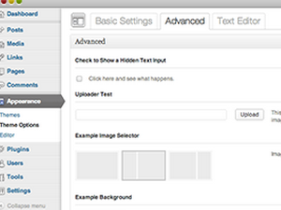
我在制作 PCKr 主题时遇到的最大麻烦是：主题后台设置。本想从Ashuwp上学习写后台，但发现难度太大，前端太渣 =-=||所以整理此文，为各位主题开发者们提供帮助。PCKr 使用的主题后台开发框架来自 WPTheming 制作：Options Framework。
原文来自：Devework，感谢分享。

Options Framework
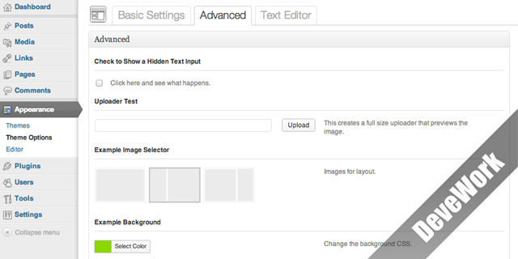
Options Framework 在 WordPress 开发圈子应该比较出名，对于主题开发框架，Jeff 最初了解的就是 Options Framework。Options Framework 是国外一款非常流行的主题后台开发框架，因为其便捷性与开源免费，许多主题都是采用它作为 WordPress 主题后台。其分为主题版 Options Framework Theme 与插件版 Options Framework Plugin。Options Framework 支持几乎所有的表单（Form），安装与调用非常简单。在 options.php 定义你喜欢的选项，在后台就会自动地显示出来。
新版后台效果：
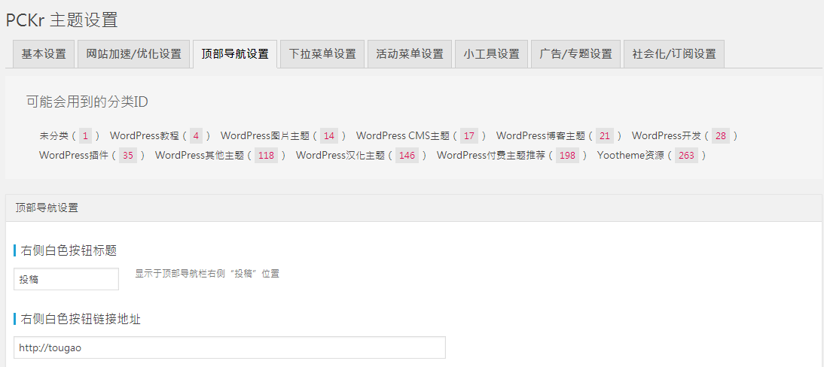

Options Framework 作者博客：点击查看
主题版下载地址：点击查看
插件版下载地址：点击查看

Slightly Modded Options Framework
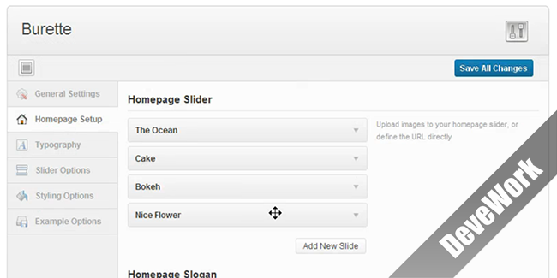
SMOF（Slightly Modded Options Framework）是一款功能强大的选项框架，其衍生于上面提到的 Options Framework、KIA Options Framework（另一款）, 一些 UI 来自于 OptionTree Plugin（下面有）。SMOF 的构造对用户友好，容易上手，可以自由拖放选项元素。对于开发者，SMOF 可以简单、快速、无缝集成到主题；如果你遇到问题，有一个官方文档和支持论坛予以帮助。
官方了解更多…

OptionTree Framework Plugin
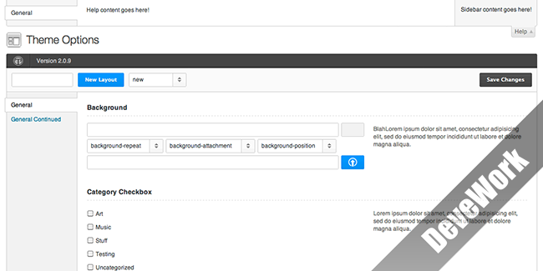
既言之 Plugin，那就是一个插件。这款插件据说来自于大名鼎鼎的 ThemeForest（国外很有名的）。最新的 2.0 版本出来后，OptionTree 可以集成到主题中，支持设置数据的导入导出，方便你更新备份不同版本的主题。
在 WordPress 官方下载这个插件，安装激活，按照官方文档去使用。
官方了解更多…

UpThemes Framework
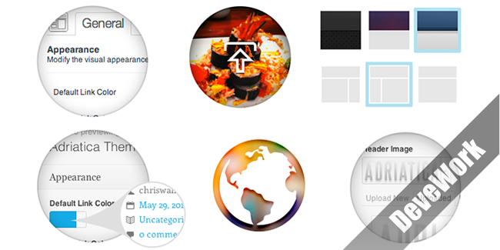

UpThemes（国外一个 WordPress 主题站）的主题选项框架建立在一系列的设置接口（API）上。借助 UpThemes Framework ，你可以为你的用户添加自定义选项，如颜色设置、布局、字体等等。难得可贵的是，UpThemes Framework 的设置支持预览功能。
官方了解更多…

Fluent Framework
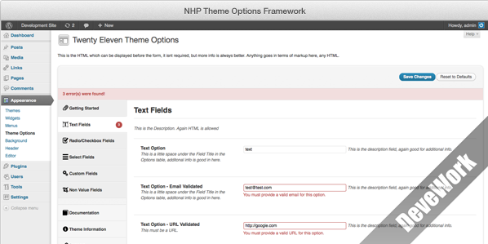
Fluent Framework 是建立在 Options Framework Plugin 与 UpThemes framework 的基础上的，该框架具有用户友好的“设置”选项卡，集成与 WordPress 的内置的设置接口（API），工具和自定义错误消息。最重要的是，你可以很容易地定制和扩展这个框架。创建自定义字段（文字，按钮，上传，标签，颜色，复选框等）或验证（网址，HTML 输入十六进制值，日期等），可扩展字段类和验证类或做回调函数。
官方了解更多…

借助GITHUB – 为WORDPRESS插件添加自动更新功能


前段时间我发布了《WordPress非官方主题/插件添加升级功能》此篇文章，使用自建网站服务器的方式给 WordPress 主题或插件提供升级点。当然，缺点在于如果服务器不够稳定，极有可能出现意想不到的后果。本文来自 DeveWork ，将与大家一同实现借助 Github ，为 WordPress 插件添加自动更新的功能，只要稍加修改，相信国内高人一定能整合出适合主题的版本。

WordPress-GitHub-Plugin-Updater 简介
WordPress-GitHub-Plugin-Updater 是一个WordPress 的第三方类。如果你的WordPress 插件是托管到Github 上的，借助这个类可以实现类似WordPress 官方的自动更新升级机制。难得可贵的是，这个类不仅仅支持公共仓库（public repositories），也支持私有仓库的项目（private repositories）——当然前提你是GitHub 的付费用户。支持私有仓库意味着你可以将你的收费插件托管到Github 上而不必担心文件泄露的问题。

WordPress-GitHub-Plugin-Updater 使用方法
Github 主页：https://github.com/jkudish/WordPress-GitHub-Plugin-Updater
下载zip 压缩包解压后安装WordPress后台上，项目本身就是一个插件，你可以安装来查看是如何的运作的。
要集成到你的插件的话，将 updater.php 放到你的插件目录下，然后在插件主文件写入下面的代码，注意相关文件名称要修改为你的插件的：
1  2  3  4  5  6  7  8  9  10  11  12  13  14  15  16  17  18  19  20  21  22  23  24  25 | add_action( 'init', 'github_plugin_updater_test_init' );  function github_plugin_updater_test_init() {  include_once 'updater.php';  define( 'WP_GITHUB_FORCE_UPDATE', true );  if (is_admin()) { // note the use of is_admin() to double check that this is happening in the admin  $config = array(  'slug' => plugin_basename(__FILE__), // this is the slug of your plugin  'proper_folder_name' => 'plugin-name', // this is the name of the folder your plugin lives in  'api_url' => 'https://api.github.com/repos/username/repository-name', // the github API url of your github repo  'raw_url' => 'https://raw.github.com/username/repository-name/master', // the github raw url of your github repo  'github_url' => 'https://github.com/username/repository-name', // the github url of your github repo  'zip_url' => 'https://github.com/username/repository-name/zipball/master', // the zip url of the github repo  'sslverify' => true // wether WP should check the validity of the SSL cert when getting an update, see https://github.com/jkudish/WordPress-GitHub-Plugin-Updater/issues/2 and https://github.com/jkudish/WordPress-GitHub-Plugin-Updater/issues/4 for details  'requires' => '3.0', // which version of WordPress does your plugin require?  'tested' => '3.3', // which version of WordPress is your plugin tested up to?  'readme' => 'README.md', // which file to use as the readme for the version number  'access_token' => '', // Access private repositories by authorizing under Appearance > Github Updates when this example plugin is installed  );  new WP_GitHub_Updater($config);  }  }
access_token 这个参数是私有仓库才需要，如果是公开项目不必填写。私有项目必须按照下面的步骤去获取 Github 应用的 Client ID 与 Client Secret 激活之。
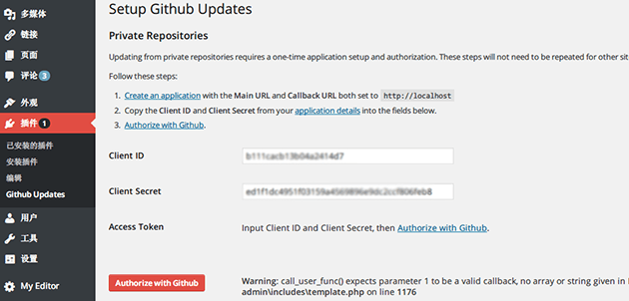
如果填写正确，那么后台会适时提示更新，如下图：
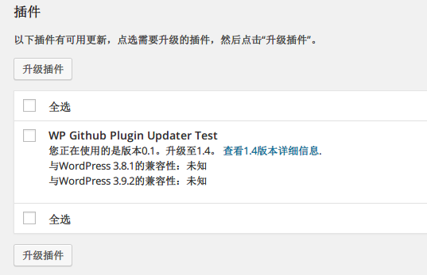

WORDPRESS 实现添加角色与更改角色名称

WordPress 内置的用户角色分别为：订阅者 投稿者 作者 编辑 管理员。作为一个功能强大至早已不限于博客用途的建站程序，很明显这些角色完全无法满足各位开发者的需求。（P.S. Adminimize 可完整实现 WordPress 用户权限的分配与管理）如果我们只需要修改 WordPress 内置的用户角色名称，使用以下代码即可解决问题。
Via @WordPressAPI

更改角色名称 添加以下代码至 Functions.php：
1  2  3  4  5  6  7  8  9  10  11  12 | function wpapi_change_role_name() {  global $wp_roles;  if ( ! isset( $wp_roles ) )  $wp_roles = new WP_Roles();  //Owner 更改为显示名称  //administrator 更改为用户角色，例如 editor/author/contributor/subscriber  $wp_roles->roles['administrator']['name'] = '管理员';  $wp_roles->role_names['administrator'] = '超级版主';  }  add_action('init', 'wpapi_change_role_name');
当然，添加一种新的角色也不是难事，“版主”、“专栏作者”……只有想不到，没有做不到~

添加角色名称 添加以下代码至 Functions.php：
1  2  3  4  5  6  7  8  9  10  11  12  13  14  15 | $result = add_role(  'basic_contributor',  __( '新订阅者' ),  array(  'read' => true, // 允许阅读文章  'edit_posts' => true, // 允许修改文章  'delete_posts' => false, // 不允许删除文章，以此类推  )  );  if ( null !== $result ) {  echo 'Yay! New role created!';  }  else {  echo 'Oh... the basic_contributor role already exists.';  }
另附一张 WordPress 用户权限表，有能力的大神们快来试试吧~
